PROTOCOLO BIOSEGURIDAD PARA TRABAJADORES
(RESOLUCIÓN 666 de 2020)

- LAVADO DE MANOS
- DISTANCIAMIENTO SOCIAL
- EPP
- LIMPIEZA Y DESINFECCION
- VENTILACION ADECUADA

1. LAVADO DE MANOS
- Contar con implementos necesarios para el lavado de manos: agua limpia, jabón líquido antibacterial y toallas desechables.
- Lavado de manos debe ser realizado por todos los trabajadores mínimo cada tres horas. (destinando un tiempo para esto)
- No olvidar el lavado de manos antes y después de comer, antes y después de recibir dinero, antes de tocar el tapabocas o para colocarlo.
- La duración del lavado de manos es de mínimo un minuto, el jabón debe durar 30 segundos en las manos.
- Contar con ALCOHOL GLICERINADO 60 - 90% Para el lavado rápido de manos, el cual será utilizado tras tocar superficies o realizar la limpieza del puesto de trabajo.
- Para la limpieza de manos con el alcohol en gel, se deben realizar los mismos pasos del protocolo de lavado de manos con agua y jabón.
- Todo el personal debe presentarse con las uñas cortas, y estas deben ser bien lavadas, una a una.

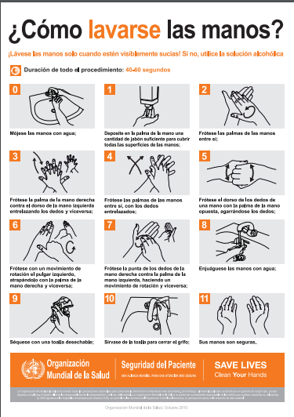
- https://www.youtube.com/watch?v=NMmAj1EKdVo

2. DISTANCIAMIENTO SOCIAL
- 2 metros de distancia entre cada puesto de trabajo.
- Para atención de clientes, delimitar la zona teniendo en cuenta el espacio establecido. (una persona por cada dos metros a la redonda)
- Recaudos de dinero, mensajería y oficios de este tipo, la persona debe permanecer en un espacio sin aglomeración de clientes y por separado del resto del personal.
- Aprovechamiento de ayudas tecnológicas tanto para clientes (pagos virtuales, comprobantes mediante scanner, etc.) como para trabajadores, la ley ampara al trabajador para que cumpla con lo estrictamente presencial y el resto sea laborado desde el hogar cumpliendo con las 8 horas de ley.
- Para pausas activas, entre tiempos (onces) y almuerzo se debe mantener el distanciamiento social (una persona a la vez). Para el cumplimiento de estos, la empresa debe garantizar los tiempos de acuerdo a lo establecido por el reglamento y la normativa laboral.

3. EPP (ELEMENTOS DE PROTECCIÓN PERSONAL)
- Se debe suministrar al trabajador gafas o caretas de protección facial (según de la ocupación del colaborador), tapabocas e instalar basureros de tapa con mecanismo de pedal, para el respectivo desecho de los mismos
- Las gafas o caretas, las cuales no son desechables se deben limpiar con agua y jabón antes y después de su uso, estas no se deben retirar en ningún momento de la jornada laboral.
- Tapabocas desechable: El personal debe llegar al lugar de trabajo con tapabocas, el cual utilizó desde su casa. Al llegar se debe quitar y desechar, posteriormente se realiza el lavado de manos, y se pone uno nuevo, éste deberá ser cambiado cada 5 horas o antes si se encuentra sucio, roto o húmedo, con el mismo protocolo antes mencionado.
- No se debe manipular el tapabocas después de su colocación, si es estrictamente necesario, debe realizar lavado de manos antes y después.
- El personal femenino debe asistir con el cabello completamente recogido (sin dejar mechones, capul o risos sueltos)
- Los trabajadores deben evitar llevar accesorios tales como: anillos, cadenas, pulseras, manillas, reloj, aretes, piercing, mancornas, pisa corbatas.
*Estos dos ítems aumentan en gran medida el riesgo para contraer el virus, ya que son mas superficies de adherencia.

4. LIMPIEZA Y DESINFECCIÓN
- Desinfección previa a la apertura y posterior al cierre, la cual debe quedar documentada en formato de control.
- Cada puesto de trabajo debe disponer de al menos dos paños (no desechables) y alcohol con concentración > 70%. Esto con el fin de que cada trabajador realice la limpieza a todo su puesto de trabajo incluyendo equipos, manijas o perillas y cualquier superficie de contacto.
- Se debe llevar control en formatos. El cual será pedido cuando se realicen inspecciones.
- Para la limpieza se debe tener dotación de guantes desechables, y realizar lavado de manos antes y después del uso de los mismos.
- Limpieza de suela de zapatos en la entrada de oficina (de esta deben hacer uso empleados y clientes en cada entrada). Para esto se requiere dos tapetes: uno que llevará la solución desinfectante y el otro para el secado.
- Todas las superficies deben estar libres de polvo y material orgánico, pues estos inactivan los desinfectantes comerciales.

5 VENTILACIÓN
- El área debe estar acondicionada para el buen flujo de aire constante.

LISTADO DE ELEMENTOS
- Jabón líquido antibacterial
- Toallas de papel desechable
- Impresión del instructivo de lavado de manos OMS
- Alcohol glicerinado con concentración de 60 a 95%
- Cinta para delimitación de espacios
- Gafas o careta de protección facial individual
- Tapabocas desechable
- Basureros de tapa con pedal.
- Bolsas para basura color negro, la cual se debe sellarse con cinta de enmascarar
- Rollo cinta de enmascarar ancha
- Desinfectantes aprobados por la EPA (HIPOCLORITO DE SODIO, AMONIO CUATERNARIO, dióxido de cloro, peróxido de hidrogeno)
- Formatos de control y chequeo (imprimir)
- Franelas o paños no desechables
- Alcohol >70%
- Guantes (vinilo, nitrilo) desechables
FUENTES:
https://id.presidencia.gov.co/Documents/200424-Resolucion-666-MinSalud.pdf
https://www.epa.gowsites/productionffilesf2020-03/documents/sars-cov-2-list%2003-03-%202020.pdf
https://www.minsalud.gov.co/Ministerio/Institucional/Procesos%20y%20procedimientos/GMTG15.pdf

